Организация Объединенных Наций |  |  | ECE/TRANS/WP.29/GRE/70
 | Экономический  и Социальный Совет |  |  | Distr.:  11 November 2013  Russian  Original: /French
Европейская экономическая комиссия
Комитет по внутреннему транспорту
Всемирный форум для согласования правил
в области транспортных средств
Рабочая группа по вопросам освещения
и световой сигнализации
Семидесятая сессия
Женева, 21−23 октября 2013 года
Доклад Рабочей группы по вопросам освещения
и световой сигнализации о работе ее семидесятой сессии
Содержание
Пункты Стр.
I. Участники 1 4
II. Утверждение повестки дня (пункт 1 повестки дня) 2−4 4
III. Разработка новых глобальных технических правил
(пункт 2 повестки дня) 5 4
IV. Правила № 37 (лампы накаливания) (пункт 3 повестки дня) 6 5
V. Правила № 48 (установка устройств освещения и световой
сигнализации) (пункт 4 повестки дня) 7−14 5
A. Предложение по поправкам к поправкам серий 04, 05 и 06 7 5
B. Предложение по поправкам к поправкам серии 06 8−12 5
C. Прочие поправки к Правилам № 48 13 6
D. Визуальное восприятие транспортных средств 14 6
VI. Общие поправки (пункт 5 повестки дня) 15−26 6
A. Упрощение маркировки официального утверждения 15 6
B. Эффекты паразитного света и обесцвечивания в устройствах
сигнализации и предупреждения 16 7
C. Правила № 53 и 74 17−19 7
D. Правила № 48 и 112 20 7
Е. Правила № 3, 4, 6, 7, 19, 23, 38, 50, [69], [70], 77, 82, 87, 89, 91,
[104], 112, 113, 119 и 123 21−22 8
F. Правила № 6 и 48 23−26 8
VII. Проект единого справочного документа по устройствам световой
сигнализации (пункт 6 повестки дня) 27 9
VIII. Правила № 7 (габаритные огни, сигналы торможения
и контурные огни) (пункт 7 повестки дня) 28−29 9
IX. Правила № 112 (фары, испускающие асимметричный луч
ближнего света) (пункт 8 повестки дня) 30−31 10
Х. Правила № 10 (электромагнитная совместимость)
(пункт 9 повестки дня) 32−33 10
XI. Правила № 27 (предупреждающий треугольник)
(пункт 10 повестки дня) 34−35 11
XII. Правила № 65 (специальные предупреждающие огни)
(пункт 11 повестки дня) 36−37 11
XIII. Правила № 86 (установка устройств освещения и световой
сигнализации для сельскохозяйственных тракторов)
(пункт 12 повестки дня) 38 12
XIV. Видимость мотоциклов (пункт 13 повестки дня) 39 12
XV. Прочие вопросы (пункт 14 повестки дня) 40−52 12
A. Поправки к Конвенции о дорожном движении (Вена, 1968 год) 40 12
B. Десятилетие действий по обеспечению безопасности дорожного
движения на 2011−2020 годы 41 12
C. Разработка международной системы официального утверждения
типа комплектного транспортного средства (МОУТКТС) 42−43 13
D. Прочие вопросы 44−51 13
E. Уточнения 52 14
XVI. Направления будущей деятельности GRE (пункт 15 повестки дня) 53−55 15
A. Задачи GRE 53 15
B. Деятельность целевых групп Брюссельской рабочей
группы 1952 года 54−55 15
XVII. Выборы должностных лиц (пункт 16 повестки дня) 56 15
XVIII. Предварительная повестка дня следующей сессии 57 15
Приложения
I Перечень неофициальных документов, рассмотренных в ходе сессии 17
II Принятые поправки к документу ECE/TRANS/WP.29/GRE/2013/56 20
III Принятые поправки к документу ECE/TRANS/WP.29/GRE/2013/45 22
IV Принятые поправки к документу ECE/TRANS/WP.29/GRE/2013/47 23
V Принятые поправки к документу ECE/TRANS/WP.29/GRE/2013/61 25
VI Принятые поправки к документу ECE/TRANS/WP.29/GRE/2013/48 26
VII Принятые поправки к документу ECE/TRANS/WP.29/GRE/2013/49 27
VIII Принятый круг ведения неофициальной группы по осветительному
оборудованию на сельскохозяйственных транспортных средствах (ООСТ) 29
IX Принятые поправки к Правилам № 113 31
X Принятые поправки к документу ECE/TRANS/WP.29/GRE/2013/52 32
XI Неофициальные группы GRE 33
XII Принятые поправки к документу ECE/TRANS/WP.29/2013/73 34
I. Участники
1. Рабочая группа по вопросам освещения и световой сигнализации (GRE) провела свою семидесятую сессию 21−23 октября 2013 года в Женеве под председательством г-на М. Горшковски (Канада). В соответствии с правилом 1 а) правил процедуры Всемирного форума для согласования правил в области транспортных средств (WP.29) (TRANS/WP.29/690 и Amend. 1) в работе сессии приняли участие эксперты от следующих стран: Австрии, Бельгии, Венгрии, Германии, Индии, Испании, Италии, Канады, Китая, Нидерландов, Польши, Республики Корея, Российской Федерации, Сербии, Соединенного Королевства Великобритании и Северной Ирландии (СК), Финляндии, Франции, Чешской Республики, Южной Африки и Японии. В работе сессии приняли участие эксперт от Европейской комиссии (ЕК), а также эксперты от следующих неправительственных организаций: Европейской ассоциации поставщиков автомобильных деталей (КСАОД), Международной электротехнической комиссии (МЭК), Международной ассоциации заводов−изготовителей мотоциклов (МАЗМ), Международной организации предприятий автомобильной промышленности (МОПАП) и Общества инженеров автомобильной промышленности (САЕ). По приглашению Председателя в работе сессии приняли участие эксперты от Международной группы экспертов по вопросам освещения и световой сигнализации автотранспортных средств (БРГ) и эксперт от Международной ассоциации изготовителей автомобильных кузовов и прицепов (МАИАКП).
II. Утверждение повестки дня (пункт 1 повестки дня)
Документация: ECE/TRANS/WP.29/GRE/2013/40, Add.1 и 2,
неофициальный документ GRE-70-37
2. GRE рассмотрела и приняла предложенную повестку дня семидесятой сессии (ECE/TRANS/WP.29/GRE/2013/40 и Add.1 и 2).
3. GRE приняла также документ GRE-70-37, содержащий обновленную повестку дня, включая неофициальные документы, которые были распространены в ходе сессии.
4. Перечень неофициальных документов приведен в приложении I к настоящему докладу. Перечень неофициальных групп GRE приведен в приложении XI к настоящему докладу.
III. Разработка новых глобальных технических правил (пункт 2 повестки дня)
Документация: ECE/TRANS/WP.29/GRE/69, пункт 4
5. При отсутствии нового предложения GRE решила отложить рассмотрение этого пункта повестки дня до своей следующей сессии.
IV. Правила № 37 (лампы накаливания)
(пункт 3 повестки дня)
6. При отсутствии нового предложения GRE решила отложить рассмотрение этого пункта повестки дня до своей следующей сессии.
V. Правила № 48 (установка устройств освещения
и световой сигнализации) (пункт 4 повестки дня)
А. Предложение по поправкам к поправкам серий 04, 05 и 06
7. При отсутствии нового предложения GRE решила отложить рассмотрение этого пункта повестки дня до своей следующей сессии.
В. Предложение по поправкам к поправкам серии 06
Документация: ECE/TRANS/WP.29/GRE/2013/50, ECE/TRANS/WP.29/GRE/2013/51, ECE/TRANS/WP.29/GRE/2013/57,
ECE/TRANS/WP.29/2011/99 и Corr.1,
(ECE/TRANS/WP.29/GRE/2013/2),
неофициальные документы GRE-70-09,
GRE-70-10 GRE-70-11, GRE−70−20, GRE-70-27,
GRE-70-28, GRE-70-35, GRE-70-36, GRE-70-41
и GRE-70-42
8. Эксперт от БРГ представил документ ECE/TRANS/WP.29/GRE/2013/50 с изменениями (см. GRE-70-27 и GRE-70-35), в котором уточняются определения и требования, касающиеся установки "единых огней", "огней типа D" и "взаимозависимых огней". Документ GRE-70-20 не обсуждался, поскольку его тема охвачена двумя упомянутыми неофициальными документами. GRE решила вернуться к обсуждению этого вопроса на своей следующей сессии на основе пересмотренного документа, который вызвался подготовить эксперт от БРГ.
9. Эксперт от БРГ представил документ ECE/TRANS/WP.29/GRE/2013/51, в котором изменены критерии активации для луча ближнего света класса Е адаптивной системы переднего освещения (АСПО). GRE приняла это предложение без изменений и поручила секретариату представить его WP.29 и Административному комитету Соглашения 1958 года (АС.1) для рассмотрения на их сессиях в марте 2014 года в качестве проекта дополнения 4 к поправкам серии 06 к Правилам № 48 ООН. GRE согласилась повторно рассмотреть документ GRE-70-28 при условии, что выступающая за его принятие Договаривающаяся сторона обоснует необходимость соответствующей поправки к поправкам серий 04 и 05.
10. GRE решила отложить обсуждение документа ECE/TRANS/WP.29/
2011/99 и Corr.1 до своей следующей сессии в ожидании результатов обследования, проведенного БРГ.
11. Эксперт от Нидерландов представил документы GRE-70-09, GRE-70-10 и GRE-70-11, заменяющие документ ECE/TRANS/WP.29/GRE/2013/2 о контрольных сигналах функционирования устройств освещения и световой сигнализации. По этому предложению было получено несколько замечаний (GRE−70-36). GRE поддержала это предложение и согласилась вернуться к рассмотрению этого вопроса на своей следующей сессии на основе пересмотренного документа, который вызвался подготовить эксперт от Нидерландов.
12. Эксперт от Польши представил документ GRE-70-41, а также документ ECE/TRANS/WP.29/GRE/2013/57 и предложил ввести требования, касающиеся эффективности, в отношении первоначальной направленности фар ближнего света в качестве альтернативы существующим требованиям. По этому предложению было получено несколько замечаний (GRE-70-42). Эксперт от Франции просил добавить надлежащие допуски в положения, касающиеся соответствия производства. GRE согласилась вернуться к рассмотрению этого вопроса (о первоначальной направленности фар с учетом требования о первоначальном расстоянии видимости 50 м) на своей следующей сессии на основе пересмотренного документа, который вызвался подготовить эксперт от Польши.
С. Прочие поправки к Правилам № 48
Документация: неофициальный документ GRE-70-19
13. Эксперт от МАИАКП представил документ GRE-70-19, изменяющий положения, касающиеся транспортных средств категории О. GRE поддержала большинство предложенных изменений и согласилась вернуться к рассмотрению этого вопроса на своей следующей сессии на основе пересмотренного документа (учитывающего полученные замечания), который вызвался подготовить эксперт от МАИАКП в сотрудничестве с экспертами от КСАОД и Соединенного Королевства.
D. Характерные признаки транспортных средств
Документация: ECE/TRANS/WP.29/GRE/2013/39
14. Эксперт от Германии представил документ ECE/TRANS/WP.29/GRE/
2013/39 о раздельном размещении габаритных огней. GRE решила вернуться к рассмотрению этого вопроса на своей следующей сессии на основе пересмотренного документа, в котором уделяется особое внимание раздельному размещению передних габаритных огней и который вызвался подготовить эксперт от Германии в сотрудничестве с МОПАП, КСАОД и экспертом от Японии.
VI. Общие поправки (пункт 5 повестки дня)
А. Упрощение маркировки официального утверждения
Документация: ECE/TRANS/WP.29/GRE/69, пункт 17,
ECE/TRANS/WP.29/2013/65 и Corr.1,
ECE/TRANS/WP.29/1104, пункт 63
15. GRE согласилась с необходимостью включения функции "единого идентификатора" в базу данных для обмена документацией об официальном утверждении типа (ДЕТА) в целях продолжения работы по упрощению маркировки официального утверждения.
В. Эффекты паразитного света и обесцвечивания в устройствах сигнализации и предупреждения
Документация: ECE/TRANS/WP.29/GRE/69, пункт 18
16. Эксперт от БРГ кратко проинформировал о текущей деятельности по этому направлению.
С. Правила № 53 и 74
Документация: ECE/TRANS/WP.29/GRE/2013/43,
ECE/TRANS/WP.29/GRE/2013/56,
неофициальный документ GRE-70-32
17. Эксперт от Италии представил документ ECE/TRANS/WP.29/GRE/ 2013/43, касающийся устаревших сносок в правилах № 53 и 74 ООН. GRE решила вернуться к рассмотрению этого вопроса на своей следующей сессии на основе пересмотренного документа, который вызвался подготовить эксперт от Италии.
18. Эксперт от МАЗМ представил документ ECE/TRANS/WP.29/GRE/2013/56 с внесенными на основе документа GRE-70-32 изменениями. GRE приняла это предложение, воспроизведенное в приложении II к докладу, и поручила секретариату представить его WP.29 и АС.1 для рассмотрения на их сессиях в марте 2014 года в качестве проекта дополнения 8 к поправкам серии 01 к Правилам № 74 ООН.
19. Эксперт от Франции предложил внести приведенное ниже исправление во французский текст пункта 5.15.5 документа ECE/TRANS/WP.29/GRE/ 2013/56. GRE поручила секретариату учесть это исправление при подготовке соответствующего документа для WP.29.
Вместо "Alerte en cas de danger" читать "Signal de détresse" (к тексту на русском языке не относится).
D. Правила № 48 и 112
Документация: (ECE/TRANS/WP.29/GRE/2013/18),
ECE/TRANS/WP.29/GRE/2013/44,
ECE/TRANS/WP.29/GRE/2013/62,
неофициальные документы GRE-70-17 и GRE-70-34
20. Эксперт от Германии, сославшись на документ ECE/TRANS/WP.29/GRE/ 2013/18, представил пересмотренное предложение (ECE/TRANS/WP.29/ GRE/2013/62), нацеленное на исключение возможности преднамеренного изменения напряжения в случае луча ближнего света при использовании галогенных источников света. Эксперт от Нидерландов высказался за то, чтобы внести уточнения в это предложение (GRE-70-17). Эксперт от МЭК представил альтернативное предложение (GRE-70-34). Эксперт от Франции просил упростить это предложение. Эксперт от Австрии сделал оговорки, касающиеся предложенной процедуры испытания. Эксперт от Германии пояснил, что его предложение основывается на предложении, содержащемся в документе ECE/TRANS/WP.29/ GRE/2013/44 по пункту 8 повестки дня ниже, и заменяет его. GRE решила вернуться к рассмотрению этого вопроса на своей следующей сессии на основе пересмотренного документа, который вызывался подготовить эксперт от Германии в сотрудничестве с экспертами от Франции и МЭК.
Е. Правила № 3, 4, 6, 7, 19, 23, 38, 50, [69], [70], 77, 82, 87, 89, 91, [104], 112, 113, 119 и 123
Документация: ECE/TRANS/WP.29/GRE/2013/45,
ECE/TRANS/WP.29/GRE/2013/55,
неофициальные документы GRE-70-02, GRE-70-12
и GRE-70-21
21. Эксперт от Италии представил документ ECE/TRANS/WP.29/GRE/ 2013/55 с изменениями, указанными в документе GRE-70-12 о включении обязательства применять требования, касающиеся установки, к устройствам освещения. По данному предложению было получено несколько замечаний
(GRE-70-21). GRE решила завершить обсуждение этого вопроса на своей следующей сессии на основе пересмотренного документа, который вызвался подготовить эксперт от Италии.
22. Эксперт от БРГ представил документ ECE/TRANS/WP.29/GRE/2013/45 с внесенными на основе документа GRE-70-02 изменениями, в котором уточняется определение термина "тип" применительно к изготовителю и торговым наименованиям и товарным знакам. GRE приняла это предложение в том виде, как оно воспроизведено в приложении III к докладу, и поручила секретариату представить его WP.29 и AC.1 для рассмотрения на их сессиях в ноябре 2014 года в качестве части планируемых поправок к соответствующим правилам ООН в ожидании принятия пересмотренного варианта документа ECE/TRANS/WP.29/GRE/2013/55.
F. Правила № 6 и 48
Документация: ECE/TRANS/WP.29/GRE/2013/47,
ECE/TRANS/WP.29/GRE/2013/60,
ECE/TRANS/WP.29/GRE/2013/61,
неофициальные документы GRE-70-05, GRE-70-16,
GRE-70-24 и GRE-70-43
23. Эксперт от БРГ представил документ ECE/TRANS/WP.29/GRE/2013/47 с изменениями, указанными в документе GRE-70-05, в котором предлагается включить термин "взаимозависимый огонь" в Правила № 6. GRE приняла это предложение с поправками, приведенными в приложении IV к докладу, но отклонила поправку, предложенную в документе GRE-70-24. GRE поручила секретариату представить это предложение WP.29 и AC.1 для рассмотрения на их сессиях в марте 2014 года в качестве проекта дополнения 26 к поправкам серии 01 к Правилам № 6 ООН и в качестве проекта дополнения 4 к поправкам серии 06 к Правилам № 48 ООН.
24. Эксперт от Франции внес приведенное ниже предложение по исправлению к тексту пункта 5.6 документа ECE/TRANS/WP.29/GRE/2013/47 на французском языке. GRE просила секретариат учесть это исправление при подготовке соответствующего документа WP.29.
Вместо "feux arrière de position" читать "feux arrière de direction" (к тексту на русском языке не относится).
25. Эксперт от Германии представил документы ECE/TRANS/WP.29/GRE/ 2013/60 и ECE/TRANS/WP.29/GRE/2013/61 − два пересмотренных предложения Франции и Германии по включению положений, касающихся огней указателей поворота с изменяющейся видимой поверхностью. Аргументируя это предложение, эксперт провел практическую демонстрацию. Эксперт от МОПАП представил результаты обследования, подтверждающие целесообразность использования таких систем (GRE-70-16). Эксперт от Франции предложил внести поправки (GRE-70-43) в документ ECE/TRANS/WP.29/GRE/2013/61, учитывающие замечания, которые были получены в ходе сессии. GRE приняла к сведению намерение разрешить в принципе использование огней указателей поворота с изменяющейся видимой поверхностью. GRE согласилась с этими предложениями с внесенными в них изменениями на основании приложения V и приняла их, поручив секретариату представить эти предложения WP.29 и AC.1 для рассмотрения на их сессиях в марте 2014 года в качестве проекта дополнения 26 к поправкам серии 01 к Правилам № 6 ООН, проекта дополнения 13 к поправкам серии 04 и проекта дополнения 6 к поправкам серии 05 к Правилам № 48 ООН.
26. GRE решила вернуться к рассмотрению этого вопроса на своей следующей сессии, обсудить вопрос о запрете использования огней указателей поворота с изменяющейся видимой поверхностью в качестве аварийного сигнала и, возможно, рассмотреть вопрос о его принятии на своей следующей сессии в контексте поправок серии 06 к Правилам № 48 ООН.
VII. Проект единого справочного документа
по устройствам световой сигнализации
(пункт 6 повестки дня)
Документация: неофициальный документ GRE-69-14
27. GRE приняла к сведению тот факт, что WP.29 одобрила создание специальной группы заинтересованных экспертов, как это было предложено в документе GRE-69-14. Эксперт от Европейской комиссии сообщил, что он разошлет приглашения на первое совещание этой группы, намеченное на февраль 2014 года. В ходе этого совещания планируется разработать круг ведения и избрать председателя и членов секретариата этой неофициальной группы. Председатель GRE напомнил о цели документов GRE-66-13 и GRE-66-14 и предложил группе рассмотреть их.
VIII. Правила № 7 (габаритные огни, сигналы торможения и контурные огни) (пункт 7 повестки дня)
Документация: ECE/TRANS/WP.29/GRE/2013/42, ECE/TRANS/WP.29/GRE/2013/48,
неофициальный документ GRE-70-07
28. Эксперт от Китая представил документ ECE/TRANS/WP.29/GRE/2013/42, нацеленный на изменение максимального значения силы света передних габаритных огней в тех случаях, когда они совмещены с передними противотуманными огнями. GRE согласилась с этим предложением и приняла его. GRE поручила секретариату представить это предложение WP.29 и AC.1 для рассмотрения на их сессиях в марте 2014 года в качестве части проекта дополнения 24 к поправкам серии 02 к Правилам № 7 ООН.
29. Эксперт от БРГ представил документ ECE/TRANS/WP.29/GRE/2013/48 с изменениями, указанными в документе GRE-70-07. GRE согласилась с этим предложением с изменениями, содержащимися в приложении VI, и приняла его. GRE поручила секретариату представить это предложение WP.29 и AC.1 для рассмотрения на их сессиях в марте 2014 года в качестве части проекта дополнения 24 к поправкам серии 02 к Правилам № 7 ООН.
IX. Правила № 112 (фары, испускающие асимметричный луч ближнего света) (пункт 8 повестки дня)
Документация: ECE/TRANS/WP.29/GRE/2011/35, ECE/TRANS/WP.29/GRE/2013/44,
неофициальный документ GRE-70-18
30. Эксперт от Германии подтвердил, что содержание документа ECE/TRANS/WP.29/GRE/2013/44 учтено в документе ECE/TRANS/WP.29/GRE/ 2013/62 (см. пункт 5 d) повестки дня), и снял с рассмотрения этот документ.
31. Эксперт от САЕ представил документ GRE-70-18, содержащий замечания по предложению эксперта от Китая (ECE/TRANS/WP.29/GRE/2011/35). Эксперт от Китая снял с рассмотрения это предложение.
Х. Правила № 10 (электромагнитная совместимость) (пункт 9 повестки дня)
Документация: ECE/TRANS/WP.29/GRE/2013/41,
ECE/TRANS/WP.29/2013/73,
неофициальные документы GRE-70-13, GRE-70-14,
GRE-70-31, GRE-70-33 и GRE-70-15-Rev.2
32. Эксперт от МОПАП представил документ ECE/TRANS/WP.29/GRE/ 2013/41 с изменениями, указанными в документах GRE-70-14 и GRE-70-33, в котором содержится исправление к документу ECE/TRANS/WP.29/2013/73. Эксперт от МЭК напомнил о цели документа GRE-70-13, содержащего поправки, принятые на шестьдесят девятой сессии GRE. Эксперт от МОПАП предложил свести воедино все согласованные исправления (GRE-70-15-Rev.2). GRE предпочла отложить голосование по документу ECE/TRANS/WP.29/ 2013/73 в рамках WP.29 и AC.1 и поручила секретариату представить документ GRE-70-15-Rev.2 Административному комитету AC.1 и WP.29 в виде пересмотренного документа ECE/TRANS/WP.29/2013/73.
33. Эксперт от Франции представил документ GRE-70-31, содержащий предложение по исправлению к тексту документа ECE/TRANS/WP.29/GRE/2013/41 на французском языке. GRE поручила секретариату учесть это исправление, воспроизведенное ниже, при подготовке соответствующего документа WP.29 в качестве пересмотра документа ECE/TRANS/WP.29/2013/73.
Стр. 3,
вместо "Annexe 4, tableau 1, et annexe 5, tableau 1, ainsi qu’annexe 7, tableau 1, modifier la note comme suit: modification sans objet en français"
читать: "Annexe 4, tableau 1, et Annexe 5, tableau 1, ainsi qu’annexe 7, tableau 1, modifier la note comme suit: si l’on utilise un spectre si un analyseur de spectre est utilisé" (к тексту на русском языке не относится)
и
вместо "Annexe 8, tableau 1, annexe 13, tableau 1, annexe 14, tableau 1, annexe 19, tableau 1, et annexe 20, tableau 1, modifier la note comme suit: modification sans objet en français"
читать: "Annexe 8, tableau 1, annexe 13, tableau 1, annexe 14, tableau 1, annexe 19, tableau 1, et annexe 20, tableau 1, modifier la note comme suit: si l’on utilise un spectre si un analyseur de spectre est utilisé" (к тексту на русском языке не относится).
XI. Правила № 27 (предупреждающий треугольник) (пункт 10 повестки дня)
Документация: ECE/TRANS/WP.29/GRE/2013/49,
ECE/TRANS/WP.29/GRE/2013/58,
неофициальные документы GRE-70-03 и GRE-70-25
34. Эксперт от БРГ представил документ ECE/TRANS/WP.29/GRE/2013/49 с изменениями, указанными в документах GRE-70-03 и GRE-70-25, в котором обновляются требования к испытаниям, содержащиеся в Правилах № 27 ООН. GRE приняла это предложение с поправками, предусмотренными в приложении VII к докладу. GRE поручила секретариату представить его WP.29 и AC.1 для рассмотрения на их сессиях в марте 2014 года в качестве части проекта поправок серии 04 к Правилам № 27 ООН.
35. Эксперт от Германии представил документ ECE/TRANS/WP.29/GRE/ 2013/58, содержащий поправки к положениям о соответствии производства. GRE приняла это предложение. GRE поручила секретариату представить его WP.29 и AC.1 для рассмотрения на их сессиях в марте 2014 года в качестве части проекта поправок серии 04 к Правилам № 27 ООН.
XII. Правила № 65 (специальные предупреждающие огни) (пункт 11 повестки дня)
Документация: ECE/TRANS/WP.29/GRE/2013/52,
ECE/TRANS/WP.29/GRE/2013/59,
неофициальный документ GRE-70-04
36. Эксперт от БРГ представил документ ECE/TRANS/WP.29/GRE/2013/52 с изменениями, указанными в документе GRE-70-04, нацеленный на согласование требований к специальному предупреждающему огню с требованиями, которые были разработаны САЕ. GRE решила сохранить принятый текст и исключить квадратные скобки в пункте 5.1 и приняла это предложение с поправками, содержащимися в приложении X к докладу. GRE поручила секретариату представить его WP.29 и AC.1 для рассмотрения на их сессиях в марте 2014 года в качестве части дополнения 9 к Правилам № 65 ООН.
37. Эксперт от Германии представил документ ECE/TRANS/WP.29/GRE/ 2013/59, содержащий поправки к положениям о соответствии производства. GRE приняла это предложение. GRE поручила секретариату представить его WP.29 и AC.1 для рассмотрения на их сессиях в марте 2014 года в качестве дополнения 9 к Правилам № 65 ООН.
XIII. Правила № 86 (установка устройств освещения
и световой сигнализации для сельскохозяйственных тракторов) (пункт 12 повестки дня)
Документация: неофициальный документ GRE-70-01
38. Эксперт от Нидерландов, являющийся Председателем неофициальной группы по осветительному оборудованию на сельскохозяйственных транспортных средствах (ООСТ), представил документ GRE-70-01, содержащий предложения по кругу ведения и правилам процедуры этой группы. GRE согласилась с этим предложением, воспроизведенным в приложении VIII к докладу.
XIV. Видимость мотоциклов (пункт 13 повестки дня)
39. При отсутствии какого-либо нового предложения GRE решила отложить обсуждение этого пункта повестки дня до своей следующей сессии.
XV. Прочие вопросы (пункт 14 повестки дня)
A. Поправки к Конвенции о дорожном движении (Вена, 1968 год)
Документация: неофициальный документ GRE-70-23
40. Эксперт от Германии представил документ GRE-70-23, содержащий краткий доклад о результатах, достигнутых Рабочей группой по безопасности дорожного движения (WP.1) в работе над поправками к Конвенции о дорожном движении, касающимися освещения и световой сигнализации.
B. Десятилетие действий по обеспечению безопасности дорожного движения на 2011−2020 годы
41. GRE решила отложить обсуждение этого пункта повестки дня до своей следующей сессии.
C. Разработка международной системы официального утверждения типа комплектного транспортного средства (МОУТКТС)
Документация: неофициальные документы WP.29-156-21,
GRE-69-15-Rev.1 и GRE-70-08, GRE-70-29,
GRE-70-30, GRE-70-38 и GRE-70-45
42. Эксперт от ЕК, напомнив о цели документа WP.29-156-21, представил документ GRE-69-15-Rev.1 о потенциальных вопросах для включения в МОУТКТС и Правила № 0 ООН. По этому предложению был получен ряд замечаний (GRE-70-08 и GRE-70-29). GRE одобрила документ GRE-70-45 и поручила секретариату представить его неофициальной рабочей группе по МОУТКТС.
43. Эксперт от Японии представил документ GRE-70-38, содержащий справочную информацию для документа GRE-70-30, в котором предусмотрена поправка к Правилам № 4 для целей МОУТКТС. По этому предложению был получен ряд замечаний. GRE решила вернуться к рассмотрению этого вопроса на своей следующей сессии на основе пересмотренного предложения, которое вызвался подготовить эксперт от Японии.
D. Прочие вопросы
Документация: ECE/TRANS/WP.29/GRE/2013/46,
ECE/TRANS/WP.29/GRE/2013/53,
ECE/TRANS/WP.29/GRE/2013/54,
ECE/TRANS/WP.29/GRE/2013/63,
ECE/TRANS/WP.29/GRE/2013/64,
ECE/TRANS/WP.29/GRE/2013/65,
ECE/TRANS/WP.29/GRE/2013/66,
ECE/TRANS/WP.29/2013/75/Add.1,
неофициальный документ GRE-70-06
44. Эксперт от БРГ представил документ ECE/TRANS/WP.29/GRE/2013/46, в котором предлагается исключить требования о форме светоотражающих приспособлений. GRE приняла это предложение и поручила секретариату представить его WP.29 и AC.1 для рассмотрения на их сессиях в марте 2014 года в качестве дополнения 16 к поправкам серии 02 к Правилам № 3 ООН.
45. Эксперт от БРГ представил документ ECE/TRANS/WP.29/GRE/2013/53, содержащий предложения по повышению точности процедур испытаний с целью проверки стабильности фотометрических характеристик. GRE приняла это предложение и поручила секретариату представить его WP.29 и AC.1 для рассмотрения на их сессиях в марте 2014 года в качестве дополнения 4 к поправкам серии 01 к Правилам № 113 ООН.
46. Эксперт от БРГ представил документ ECE/TRANS/WP.29/GRE/2013/54, в котором обновляются требования в отношении фотометрических испытаний, касающиеся официального утверждения типа адаптивных систем переднего освещения (АСПО). GRE приняла это предложение и поручила секретариату представить его WP.29 и AC.1 для рассмотрения на их сессиях в марте 2014 года в качестве дополнения 6 к поправкам серии 01 к Правилам № 123 ООН.
47. Эксперт от Германии представил документ ECE/TRANS/WP.29/GRE/ 2013/63, в котором уточняется текст Правил № 123. GRE приняла это предложение и поручила секретариату представить его WP.29 и AC.1 для рассмотрения на их сессиях в марте 2014 года в качестве дополнения 6 к поправкам серии 01 к Правилам № 123 ООН.
48. Эксперт от КСАОД представил документы ECE/TRANS/WP.29/GRE/ 2013/64 и ECE/TRANS/WP.29/GRE/2013/65, в которых предлагается включить в Правила № 70 требования в отношении устройств нового класса 5, а в Правила № 104 − требования в отношении устройств нового класса F. GRE решила вернуться к рассмотрению этого вопроса на своей следующей сессии на основе пересмотренных документов, которые вызвался подготовить эксперт от КСАОД.
49. Эксперт от Франции представил документ ECE/TRANS/WP.29/GRE/ 2013/66, содержащий предложение по поправкам серии 04, касающимся переходных положений о сменных частях в Правилах № 19. GRE приняла это предложение и поручила секретариату представить его WP.29 и AC.1 для рассмотрения на их сессиях в марте 2014 года в качестве дополнения 7 к поправкам серии 04 к Правилам № 19 ООН.
50. Секретариат представил документ ECE/TRANS/WP.29/2013/75/Add.1, в котором уточняется контекст поправок к Правилам № 19, изложенных в документе ECE/TRANS/WP.29/2013/75. GRE одобрила и приняла это добавление.
51. Эксперт от БРГ предложил уточнить требования, касающиеся испытания поверхности пластмассовых рассеивателей на стойкость к механическому износу (GRE-70-06). GRE приняла это предложение, воспроизведенное в приложении IX к докладу, и поручила секретариату представить его WP.29 и AC.1 для рассмотрения на их сессиях в марте 2014 года в качестве дополнения 4 к поправкам серии 01 к Правилам № 113.
E. Уточнения
Документация: ECE/TRANS/WP.29/2013/69,
ECE/TRANS/WP.29/2013/71,
ЕCE/TRANS/WP.29/2013/72,
ECE/TRANS/WP.29/2013/76,
ECE/TRANS/WP.29/2013/79,
ECE/TRANS/WP.29/2013/83,
ECE/TRANS/WP.29/2013/87,
ECE/TRANS/WP.29/2013/88,
ECE/TRANS/WP.29/2013/89,
ECE/TRANS/WP.29/2013/94,
неофициальные документы GRE-70-22 и GRE-70-39
52. Эксперт от СК представил документ GRE-70-39, содержащий предложения по поправкам к десяти документам, перечисленным выше, в ответ на письмо Европейской комиссии (GRE-70-22), в котором была высказана обеспокоенность в связи документами GRE, представленными WP.29 для принятия. GRE согласилась с предложенными исправлениями и поручила секретариату представить этот документ WP.29 в качестве неофициального документа для рассмотрения на его сессии в ноябре 2013 года.
XVI. Направления будущей деятельности GRE
(пункт 15 повестки дня)
A. Задачи GRE
Документация: ECE/TRANS/WP.29/2012/119
53. GRE решила отложить рассмотрение этого пункта повестки дня до своей следующей сессии.
B. Деятельность целевых групп Брюссельской рабочей группы 1952 года
Документация: неофициальный документ GRE-70-44
54. Эксперт от БРГ представил доклад о деятельности Рабочей группы БРГ по зеркалам, сотрудничающей с САЕ (GRE-70-44).
55. Эксперт от БРГ проинформировал о ходе работы, касающейся модифицированных источников света СИД.
XVII. Выборы должностных лиц (пункт 16 повестки дня)
56. В соответствии с правилом 37 правил процедуры (TRANS/WP.29/690 с внесенными на основании Amend.1 и 2 поправками) GRE назначила выборы должностных лиц. Г-н М. Горшковски (Канада) был единогласно избран Председателем GRE на период сессий, запланированных на 2014 год. Г-н Д. Роверс (Нидерланды) был единогласно избран заместителем Председателя GRE на 2014 год.
XVIII. Предварительная повестка дня следующей сессии
57. GRE согласовала воспроизведенную ниже предварительную повестку дня семьдесят первой сессии GRE, запланированной на 31 марта (с 14 ч. 30 м.) − 3 апреля (до 12 ч. 30 м.) 2014 года.
1. Утверждение повестки дня
2. Разработка новых глобальных технических правил
3. Правила № 37 (лампы накаливания)
4. Правила № 48 (установка устройств освещения и световой сигнализации):
a) Предложение по поправкам к поправкам серий 04, 05 и 06
b) Предложение по поправкам к поправкам серии 06
c) Прочие поправки к Правилам № 48
d) Визуальное восприятие транспортного средства
5. Общие поправки:
a) Упрощение маркировки официального утверждения
b) Эффекты паразитного света и обесцвечивания в устройствах сигнализации и предупреждения
c) Правила № 53 и 74
d) Правила № 48 и 112
e) Правила № 3, 4, 6, 7, 19, 23, 38, 50, 69, 70, 77, 82, 87, 89, 91, 104, 112, 113, 119 и 123
f) Правила № 6 и 48
6. Проект единого справочного документа по устройствам световой сигнализации
7. Правила № 7 (габаритные огни, сигналы торможения и контурные огни)
8. Правила № 27 (предупреждающий треугольник)
9. Правила № 65 (специальные предупреждающие огни)
10. Правила № 86 (установка устройств освещения и световой сигнализации для сельскохозяйственных тракторов)
11. Видимость мотоциклов
12. Прочие вопросы:
a) Поправки к Конвенции о дорожном движении (Вена, 1968 год)
b) Десятилетие действий по обеспечению безопасности дорожного движения на 2011−2020 годы
c) Разработка международной системы официального утверждения типа комплектного транспортного средства (МОУТКТС)
d) Прочие вопросы
13. Направления будущей деятельности GRE:
a) Задачи GRE
b) Деятельность целевых групп Международной группы экспертов по вопросам автомобильного освещения и световой сигнализации (БРГ).
Приложение I
Перечень неофициальных документов, рассмотренных в ходе сессии
Неофициальные документы GRE-70-…
№ | (Автор) Название | Статус
1 | (неофициальная группа ООСТ) Круг ведения и правила процедуры неофициальной рабочей группы GRE по осветительному оборудованию на сельскохозяйственных транспортных средствах (ООСТ) | a)
2 | (БРГ) Предложение по исправлению к документу ECE/TRANS/WP.29/GRE/2013/45 | a)
3 | (БРГ) Предложение по исправлению к документу ECE/TRANS/WP.29/GRE/2013/49 | a)
4 | (БРГ) Предложение по исправлению к документу ECE/TRANS/WP.29/GRE/2013/52 | a)
5 | (БРГ) Предложение по исправлению к документу ECE/TRANS/WP.29/GRE/2013/47 | a)
6 | (БРГ) Предложение по дополнению 4 к поправкам серии 01 к Правилам № 113 | a)
7 | (БРГ) Предложение по исправлению к документу ECE/TRANS/WP.29/GRE/2013/48 | a)
8 | (МЭК) Замечания МЭК по неофициальному  документу GRE-69-15-Rev.1 | f)
9 | (Нидерланды) Предложение по поправкам к Правилам № 48 | e)
10 | (Нидерланды) Предложение по поправкам к Правилам № 87 | e)
11 | (Нидерланды) Предложение по поправкам к Правилам № 7 | e)
12 | (Италия) Предложение по исправлению к документу ECE/TRANS/WP.29/GRE/2013/55 | f)
13 | (МЭК) Замечания МЭК по документу ECE/TRANS/WP.29/GRE/2013/41 | f)
14 | (МОПАП) Предложение по поправкам к документу ECE/TRANS/WP.29/2013/73, заменяющему документ ECE/TRANS/WP.29/GRE/2013/41 | f)
15 | (МОПАП) Измененное предложение по поправкам серии 05 к Правилам № 10 (заменяет документ ECE/TRANS/WP.29/2013/73) | f)
16 | (МОПАП) Динамический указатель поворота: результаты исследований/обследований | f)
17 | (Нидерланды) Уточнение документа ECE/TRANS/WP.29/GRE/2013/62 в части, касающейся электронного механизма управления источником света | f)
18 | (САЕ) Замечания к документу ECE/TRANS/WP.29/GRE/2011/35 | f)
19 | (МАИАКП) Предложение по поправкам к Правилам № 48 | e)
20 | (МОПАП) Предложение по поправкам к документу ECE/TRANS/WP.29/GRE/2013/50 | f)
21 | (МАЗМ) Предложение по поправкам к документу ECE/TRANS/WP.29/GRE/2013/55 | f)
22 | (ЕК) Просьба об исправлении поправок к правилам № 4, 6, 7, 23, 38, 50, 77, 87, 91 и 119 | f)
23 | (Германия) Соответствие между Конвенцией о дорожном движении 1968 года и техническими правилами в области транспортных средств | f)
24 | (БРГ) Предложение по исправлению к документу ECE/TRANS/WP.29/GRE/2013/47 | f)
25 | (БРГ) Предложение по исправлению к документу ECE/TRANS/WP.29/GRE/2013/49 | a)
26 | (БРГ) Презентация в поддержку документа GRE-70-25 | g)
27 | (БРГ) Предложение по исправлению к документу ECE/TRANS/WP.29/GRE/2013/50 | f)
28 | (БРГ) Предложение по исправлению к документу ECE/TRANS/WP.29/GRE/2013/51 | f)
29 | (МОПАП) Замечания по документу GRE-69-15-Rev.1 (МОУТКТС) | f)
30 | (Япония) Предложение по дополнению 18 к поправкам серии 00 к Правилам № 4 | e)
31 | (Франция) Предложение по поправкам к документу ECE/TRANS/WP.29/GRE/2013/41 | a)
32 | (МАЗМ) Предложение по поправкам к документу ECE/TRANS/WP.29/GRE/2013/56 | a)
33 | (МОПАП) Предложение по поправкам к документу GRE-70-15 | f)
34 | (МЭК) Предложенные альтернативы документу GRE-70-17, касающемуся электронного механизма управления источником света | f)
35 | (БРГ) Предложение по внесению дополнений в документ ECE/TRANS/WP.29/GRE/2013/50 | f)
36 | (МОПАП) Замечания по документу GRE-70-09 | f)
37 | (Секретариат) Обновленная сводная предварительная повестка дня (включающая неофициальные документы) | b)
38 | (Япония) Предложение по поправке к Правилам № 4 | f)
39 | (СК) Предложение по поправкам, касающимся пункта 14 e) | a)
40 | (МОПАП) Предложение по поправкам к документу ECE/TRANS/WP.29/GRE/2013/57 | g)
41 | (Польша) Презентация в поддержку документа ECE/TRANS/WP.29/GRE/2013/57 | f)
42 | (МОПАП) Предложение по поправкам к документу ECE/TRANS/WP.29/GRE/2013/57 | f)
43 | (Франция) Поправки к документу ECE/TRANS/WP.29/GRE/2013/61 | a)
44 | (БРГ) Доклад о деятельности Рабочей группы БРГ по зеркалам, сотрудничающей с САЕ | f)
15r2 | (МОПАП) Измененное предложение по поправкам серии 05 к Правилам № 10 (заменяет документ ECE/TRANS/WP.29/2013/73) | a)
45 | (GRE) Перечень потенциальных вопросов для включения в технические правила, применимые к МОУТКТС | a)
46 | (Польша) Примеры указателей поворота в соответствии с документом ECE/TRANS/WP.29/GRE/2013/6 с необычными характеристиками | f)
Примечания:
a) Утвержден или принят без изменений.
b) Утвержден или принят с изменениями.
c) Рассмотрение будет возобновлено на основе документа под официальным условным обозначением.
d) Сохранен в качестве справочного документа/рассмотрение будет продолжено.
e) Пересмотренные предложения к следующей сессии.
f) Рассмотрение завершено или документ подлежит замене.
g) Отозван.
Приложение II
Принятые поправки к документу ECE/TRANS/WP.29/GRE/2013/56
Включить новый пункт 2.5.14 следующего содержания:
"2.5.14 "аварийный сигнал" означает одновременное включение всех указателей поворота транспортного средства в целях сигнализации особой опасности, которую представляет в данный момент транспортное средство для других участников дорожного движения;".
Пункт 5.13 изменить следующим образом:
"5.13 Цвета огней³
Цвета огней, упомянутые в настоящих Правилах, являются следующими:
…
передний светоотражатель нетреугольной формы: | белый
боковой светоотражатель нетреугольной формы: | автожелтый спереди автожелтый или красный сзади
светоотражатель, устанавливаемый на педалях: | автожелтый
задний светоотражатель нетреугольной формы: | красный
указатель поворота: | автожелтый
сигнал торможения: | красный
задний габаритный фонарь: | красный
фонарь освещения заднего номерного знака: | белый
аварийный сигнал транспортного средства: | автожелтый".
Включить новый пункт 5.15.5 следующего содержания:
"5.15.5 аварийный сигнал транспортного средства (пункт 6.12)".
Включить новый пункт 6.12 следующего содержания:
"6.12 Аварийный сигнал транспортного средства
6.12.1 Этот сигнал подается в результате одновременного включения указателей поворота в соответствии с требованиями пункта 6.8 выше.
6.12.2 Схема электрических соединений
Включение сигнала должно производиться отдельным устройством управления, позволяющим подавать ток на все указатели поворота одновременно.
6.12.3 Контрольный сигнал включения
Обязательный мигающий сигнал красного цвета или (в случае отдельных контрольных сигналов) обязательные одновременно работающие контрольные сигналы, предписанные в пункте 6.8.11.
6.12.4 Прочие требования
Мигающий огонь с частотой 90 ± 30 периодов в минуту.
После включения органа управления этого светового сигнала включение огня должно происходить с задержкой максимум в одну секунду, а первое выключение огня − с опозданием максимум в полторы секунды".
Приложение III
Принятые поправки к документу ECE/TRANS/WP.29/GRE/2013/45
Предложение A
пункт 1.3 изменить следующим образом:
"1.3 "Фонари освещения заднего регистрационного знака разных типов" означают фонари, которые различаются по таким существенным аспектам, как:
а) торговое наименование или товарный знак:
i) фонари, имеющие одно и то же торговое наименование или товарный знак, но изготовленные разными изготовителями, рассматриваются в качестве фонарей разных типов;
ii) фонари, изготовленные одним и тем же изготовителем, но имеющие разные торговые наименования или товарные знаки, рассматриваются в качестве фонарей одного типа.
b) характеристики...".
Включить новый пункт d) следующего содержания:
Пункт 2 c) изменить следующим образом:
"c) два образца, оснащенные рекомендованной лампой или рекомендованными лампами".
Включить новый пункт 2 d) следующего содержания:
"d) Если речь идет о типе фонаря, отличающемся от ранее официально утвержденного типа только торговым наименованием и товарным знаком, то достаточно представить:
i) заявление изготовителя фонаря о том, что представленный тип идентичен (за исключением торгового наименования или товарного знака) уже официально утвержденному типу и производится тем же изготовителем, причем это удостоверяется по его коду официального утверждения;
ii) два образца с новым торговым наименованием или товарным знаком либо соответствующие документы".
Предложение G
По всему тексту предложения заменить "фонари" на "устройства".
Предложение M
По всему тексту предложения заменить "фонари" на "маркировочный материал".
Приложение IV
Принятые поправки к документу ECE/TRANS/WP.29/GRE/2013/47
Предложение A
Включить новый пункт 5.6 следующего содержания:
"5.6 Система… взаимозависимых огней.
…Это положение не распространяется на взаимозависимый(е) поворотный(е) огонь (огни), предназначенный(е) для установки на транспортном(ых) средстве(ах), где в целях обеспечения или дополнения геометрической видимости в направлении внутрь установлены дополнительные огни, которые включаются, когда подвижный элемент находится в любом из фиксированных открытых положений; в этом случае требование в отношении геометрической видимости в направлении внутрь считается выполненным, если этот (эти) взаимозависимый(е) огонь (огни) по-прежнему соответствует(ют) фотометрическим параметрам, предусмотренным в отношении поля распределения света. Это положение не распространяется на взаимозависимый(е) поворотный(е) огонь (огни), предназначенный(е) для установки на транспортном(ых) средстве(ах), когда в целях выполнения положений, касающихся угла геометрической видимости, включаются дополнительные огни, а подвижный компонент находится в любом фиксированном открытом положении, при условии, что такие дополнительные огни также удовлетворяют всем требованиям с точки зрения размещения, фотометрических и колориметрических параметров, предъявляемым к огням указателей поворота, устанавливаемым на подвижном компоненте".
Предложение B
Пункт 5.18.4 изменить следующим образом:
"5.18.4 при обеспечении… на подвижном элементе;
или
b) если система взаимозависимых огней устанавливается частично на стационарном элементе, а частично на подвижном элементе, за исключением огней указателей поворота, то взаимозависимый(е) огонь (огни), указанный(е) подателем заявки во время процедуры официального утверждения устройства, должен (должны) отвечать всем требованиям с точки зрения размещения, геометрической видимости в направлении наружу и колориметрических и фотометрических параметров, предъявляемым к этим огням во всех установленных положениях подвижного(ых) элемента(ов).
…подвижного(ых) элемента(ов).
В случае огней указателей поворота взаимозависимый(е) огонь (огни), указанный(е) подателем заявки во время процедуры официального утверждения устройства, должен (должны) отвечать всем требованиям с точки зрения размещения, геометрической видимости, фотометрических и колориметрических параметров, предъявляемым к этим огням во всех установленных положениях подвижного(ых) элемента(ов). Это требование не применяется, когда в целях выполнения положений, касающихся угла геометрической видимости, включаются дополнительные огни, а подвижный компонент находится в любом фиксированном открытом положении, при условии, что такие дополнительные огни также удовлетворяют всем требованиям с точки зрения размещения, фотометрических и колориметрических параметров, предъявляемым к огням указателей поворота, устанавливаемым на подвижном компоненте".
Приложение V
Принятые поправки к документу ECE/TRANS/WP.29/GRE/2013/61
Пункт 5.6 изменить следующим образом:
"5.6 Для огней указателя поворота категорий 1, 1а, 1b, 2а и 2b вспышка может производиться с помощью последовательной активации источников света, если соблюдены следующие требования:
а) после активации каждый источник света должен оставаться включенным до конца цикла "включено";
b) последовательность активации источников света должна осуществляться единообразно и поступательно в направлении от внутреннего угла к внешнему углу видимой поверхности;
c) она должна представлять собой одну непрерывную линию без повторяющихся чередований в вертикальном направлении (например, без волн);
d) вариация должна завершаться не позднее чем через 200 мс после начала цикла "включено";
e) соотношение горизонтальной и вертикальной сторон расположенной в направлении исходной оси ортогональной проекции прямоугольника, описанного вокруг видимой поверхности указателя поворота, длинные стороны которого должны быть параллельны плоскости H, не должно составлять менее 1,7".
Приложение VI
Принятые поправки к документу ECE/TRANS/WP.29/GRE/2013/48
Пункт 6.2.4.2 изменить следующим образом:
"6.2.4.2 если задний габаритный огонь и/или задний контурный огонь совмещен с сигналом торможения с постоянной силой света или с изменяемой силой света, то соотношение между фактически замеренной силой света двух этих огней, включенных одновременно, и силой света заднего габаритного огня или контурного огня, включенного отдельно, должно быть не менее 5:1 в поле, ограниченном прямыми горизонтальными линиями, проходящими через точки ±5° V, и прямыми вертикальными линиями, проходящими через точки ±10° Н, таблицы распределения света.
Если один из двух совмещенных огней или оба эти огня задний габаритный огонь или стоп–сигнал либо оба эти устройства имеют имеет(ют) более одного источника света и считаются считает(ют)ся единым огнем, то учитывают значения, получаемые при включении всех источников света;".
Приложение VII
Принятые поправки к документу ECE/TRANS/WP.29/GRE/2013/49
Содержание
Включить ссылку на новый пункт 14 следующего содержания:
"14. Переходные положения"
Включить ссылку на новое приложение 9 следующего содержания:
"9. Устойчивость окраски к искусственному свету: испытание при помощи ксеноновой дуговой лампы"
Включить ссылку на новое приложение 10 следующего содержания:
"10. Описание геометрии измерения цвета и коэффициента яркости флуоресцирующих светоотражающих материалов"
Включить новый пункт 2.10 следующего содержания:
"2.10 Флуоресцирующий светоотражающий материал
означает материал со светоотражающими характеристиками, для которого характерно − под воздействием дневного света − явление фотолюминесценции, прекращающееся сравнительно быстро после прекращения возбуждения".
Включить новый пункт 3.6 следующего содержания:
"3.6 Если речь идет о типе лампы предупреждающего треугольника, отличающемся от ранее официально утвержденного типа только торговым наименованием или товарным знаком, то достаточно представить:
3.6.1 заявление изготовителя лампы предупреждающего треугольника о том, что представленный тип идентичен (за исключением торгового наименования или товарного знака) уже официально утвержденному типу и производится тем же изготовителем, причем это удостоверяется по его коду официального утверждения;
3.6.2 два образца с новым торговым наименованием или товарным знаком либо соответствующие документы".
Приложение 3, рис. 1 изменить следующим образом:
"Рис. 1
Форма и размеры предупреждающего треугольника типа 1 и его упора
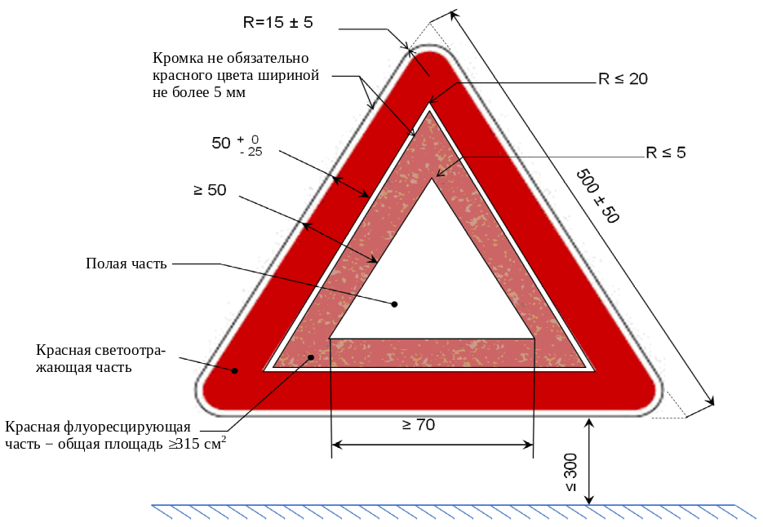 "
Приложение 3, включить новый рис. 2 следующего содержания:
"Рис. 2
Форма и размеры предупреждающего треугольника типа 2 и его упора
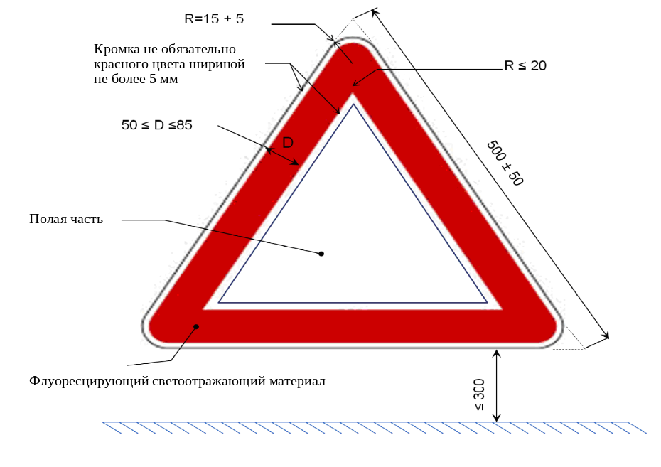 "
Приложение VIII
Принятый круг ведения неофициальной группы
по осветительному оборудованию
на сельскохозяйственных транспортных средствах (ООСТ)
I. Круг ведения
1. Неофициальная группа обновит действующие Правила № 86 ООН в целях приведения их в соответствие с последними техническими достижениями, применяемыми в настоящее время при создании сельскохозяйственных тракторов, с тем чтобы улучшить их видимость.
2. В качестве основы для обсуждения неофициальная группа будет использовать нынешние Правила № 86 ООН, а также предложения от СЕМА и Италии, переданные и представленные в ходе шестьдесят девятой сессии GRE, которая состоялась в Женеве (8−11 апреля 2013 года).
3. Неофициальная группа первоначально не будет расширять сферу охвата нынешних Правил № 86 ООН. Вопрос о возможном распространении в будущем их сферы охвата на транспортные средства других категорий, что предусмотрено Сводной резолюцией (СР.3), будет решаться GRE.
4. Неофициальная группа не будет включать в правила новые устройства освещения и световой сигнализации, которые еще не охвачены Соглашением ЕЭК ООН 1958 года.
5. Неофициальная группа не будет включать требования, касающиеся установки специальных предупреждающих огней согласно Правилам № 65, в силу противоречий с национальными законодательствами Договаривающихся сторон.
6. Работу неофициальной группы планируется завершить до семьдесят второй сессии GRE в октябре 2014 года.
7. Неофициальная группа намерена разработать предложения по поправкам к Правилам № 86 и представить их GRE. Процесс принятия поправок остается в ведении GRE, WP.29 и AC.1 в соответствии с положениями, предусмотренными в Соглашении 1958 года.
II. Правила процедуры
1. Неофициальная группа является подгруппой GRE и открыта для участия представителей Договаривающихся сторон, изготовителей и поставщиков транспортных средств, технических служб, экспертов в области автомобильного освещения и т. д.
2. Координировать работу неофициальной группы будут председатель, сопредседатель и секретарь.
3. Официальным языком неофициальной группы является английский язык.
4. Все документы и/или предложения должны направляться секретарю группы в надлежащем электронном формате заблаговременно до совещаний. Группа может отказаться обсуждать любой вопрос или любое предложение, которое было распространено позднее чем за 10 рабочих дней до совещания.
5. Секретарь группы будет размещать повестку дня и соответствующие документы на веб-сайте заблаговременно до всех запланированных совещаний.
6. Решения будут приниматься консенсусом. Если консенсуса достичь невозможно, то председатели группы представляют GRE различные точки зрения. Председатели могут обращаться к GRE с просьбой дать соответствующие указания.
7. Информация о ходе работы неофициальной группы будет регулярно доводиться до сведения GRE председателями, секретарем или их представителем(ями), по возможности в качестве неофициального документа.
8. Секретарь группы будет размещать все рабочие документы на веб-сайте группы https://www2.unece.org/wiki/pages/viewpage.action?pageId=5802511.
Приложение IX
Принятые поправки к Правилам № 113
Приложение 6, пункт 2.6.1.2 изменить следующим образом:
"2.6.1.2 Результаты
После испытания результаты фотометрических измерений, произведенных на фаре в соответствии с настоящими Правилами, не должны превышать более чем на 30% максимальные значения, предусмотренные в точке HV, и не должны быть ниже более чем на 10% минимальных значений, предусмотренных в точках 50L и 50R для фар класса В; 0,86D/3,5R, 0,86 D/3,5L для фар классов С, D и Е.
После испытания результаты фотометрических измерений, проведенных на фаре в соответствии с настоящими Правилами, не должны:
a) превышать более чем на 30% максимальные значения, предписанные в точке HV, и не должны быть ниже более чем на 10% минимальных значений, предписанных в точках 50L и 50R для фар класса В; 0,86D/3,5R, 0,86D/3,5L для фар классов С, D и Е;
b) быть ниже более чем на 10% минимальных значений, предписанных в точке HV, в случае фар, испускающих только луч дальнего света".
Приложение X
Принятые поправки к документу ECE/TRANS/WP.29/GRE/2013/52
Включить новый пункт 1.9.1.2 следующего содержания:
"1.9.1.2 В конусах вращения, образующие которых составляют с упомянутой выше горизонтальной плоскостью углы от точки минимальной эффективной силы света, значения которых указаны в таблице приложения 5 к настоящим Правилам".
Включить новый пункт 2.4 следующего содержания:
"2.4 Если речь идет о типе специального предупреждающего огня, отличающемся от ранее утвержденного типа только торговым наименованием или товарным знаком, то достаточно представить:
2.4.1 заявление изготовителя этого огня о том, что представленный тип идентичен (за исключением торгового наименования или товарного знака) уже официально утвержденному типу и производится тем же изготовителем, причем это удостоверяется по его коду официального утверждения;
2.4.2 два образца с новым торговым наименованием или товарным знаком либо соответствующие документы".
Пункт 5.1 изменить следующим образом:
"5.1 Специальные предупреждающие огни должны быть сконструированы и изготовлены таким образом, чтобы в нормальных условиях эксплуатации и независимо от вибрации, которой они могут подвергаться, гарантировалось их нормальное функционирование без изменения характеристик, предписанных в настоящих Правилах.
Специальные предупреждающие огни должны быть сконструированы и изготовлены таким образом, чтобы выполнялись соответствующие требования в отношении внутреннего напряжения, превышающего 60 В постоянного тока; например, в соответствии с маркировкой устройства, предусмотренной в пункте 5.1.1.5 Правил № 100".
Приложение XI
Неофициальные группы GRE
Неофициальная группа | Председатель | Секретарь
По осветительному оборудованию на сельскохозяйственных транспортных средствах (ООСТ) | Г-н Герд Келлерманн  (Германия)  Телефон: +49 228 300 43 04  Факс: +49 228 300 807 43 04  Электронная почта: gerd.kellermann@bmvbs.bund.de  и  Г-н Дервин Роверс  (Нидерланды)  Телефон: +31 793458230  Факс: +31 793458041  Электронная почта: drovers@rdw.nl | Г-н Андреас Шауер (СЕМА)  Телефон: +49 69 66 01 1308  Факс: +49 69 66 03 1464  Электронная почта: andreas.schauer@vdma.org
Приложение XII
Принятые поправки к документу ECE/TRANS/WP.29/2013/73
Включить новый пункт 3.2.10 следующего содержания:
"3.2.10 Заявитель указывает номер(а) официального утверждения согласно правилам помимо настоящих Правил № 10, для которых такое утверждение также было предоставлено, если это применимо.
В том случае, если ЭСУ является источником света (частью источника света), заявитель:
а) указывает присвоенный этому ЭСУ номер официального утверждения согласно Правилам № 37, Правилам № 99 или Правилам № 128;
или
b) представляет протокол испытания, составленный технической службой, назначенной органом по официальному утверждению, в котором указано, что данный ЭСУ не может быть заменен механическим способом на любой источник света согласно Правилам № 37, Правилам № 99 или Правилам № 128".
Включить новый пункт 4.2.4 следующего содержания:
"4.2.4 В том случае, если ЭСУ является источником света (частью источника света) и если:
а) указанный ЭСУ подлежит официальному утверждению согласно Правилам № 37, Правилам № 99 или Правилам № 128; и/или
b) указанный ЭСУ может быть заменен механическим способом на любой (сменный) официально утвержденный источник света согласно Правилам № 37, Правилам № 99 или Правилам № 128;
официальное утверждение согласно Правилам № 10 не предоставляется, если отсутствует официальное утверждение согласно Правилам № 37, Правилам № 99 или Правилам № 128.
В том случае, если ЭСУ является источником света (частью источника света) и если отсутствует документация, предусмотренная в пункте 3.2.10, официальное утверждение согласно Правилам № 10 в отношении этого ЭСУ не предоставляется".
Пункт 6.7.1, таблицу 1 изменить следующим образом (включить единицы измерения "В"):
"Таблица 1
Максимальная допустимая амплитуда импульса
Полярность амплитуды  импульса | Максимальная допустимая амплитуда импульса для
Полярность амплитуды  импульса | транспортных средств  с бортовым напряжением 12 В | транспортных средств  с бортовым напряжением 24 В
Положительная | +75 В | +150 В
Отрицательная | −100 В | −450 В
"
Пункт 7.5.2.2 изменить следующим образом:
"7.5.2.2 Если измерения производят с помощью метода, описанного в приложении 13, то предельные нормы для цепей электропитания постоянного тока соответствуют установленным в стандарте IEC 61000-6-3 (издание 2.0 − 2006 год) и приведенным в таблице 1088".
Пункт 7.15.2.2 изменить следующим образом:
"7.15.2.2 Считается, что ЭСУ, являющийся репрезентативным для своего типа, отвечает требованиям в отношении помехоустойчивости, если в ходе испытаний, проводимых в соответствии с приложением 1521, эффективность "функций, связанных с помехоустойчивостью", согласно пункту 2.2 приложения 9, не снижается".
Пункт 7.17.1, таблицу 17 изменить следующим образом (включить обозначение единиц измерения "В"):
"
Полярность амплитуды  импульса | Максимальная допустимая амплитуда импульса для
Полярность амплитуды  импульса | транспортных средств  с бортовым напряжением 12 В | транспортных средств  с бортовым напряжением 24 В
Положительная | +75 В | +150 В
Отрицательная | −100 В | −450 В
"
Пункт 13.1 изменить следующим образом:
"13.1 Общие положения"
Прежние пункты 13.1 и 13.3 объединить в новый пункт 13.1.1 следующего содержания:
"13.1.1 Начиная с официальной даты вступления в силу поправок самой последней серии:
а) ни одна из Договаривающихся сторон, применяющих настоящие Правила, не должна отказывать в предоставлении официального утверждения ЕЭК на основании настоящих Правил с внесенными в них поправками самой последней серии, и
b) Договаривающиеся стороны, применяющие настоящие Правила, не должны отказывать в распространении официального утверждения на основании настоящих Правил с внесенными в них поправками предыдущих серий".
Пункт 13.8 (прежний), изменить нумерацию на новый пункт 13.1.2 и изложить в следующей редакции:
"13.1.2 Независимо от положений пунктов 13.3.1−13.4.2, официальные утверждения транспортных средств, предоставленные на основании предыдущих серий поправок к настоящим Правилам, которые не оснащены соединительной системой для зарядки ПЭАС, компонента или отдельного технического узла, не имеющего соединительной системы для зарядки ПЭАС, остаются в силе, и Договаривающиеся стороны, применяющие настоящие Правила, продолжают их признавать".
Включить новый пункт 13.2 следующего содержания:
"13.2 Переходные положения, применимые к поправкам серии 03"
Пункт 13.2 (прежний) изменить следующим образом:
"13.2.1 Начиная с 11 июля 2009 года (по истечении 12 месяцев после вступления в силу настоящих Правил с внесенными в них поправками серии 03) Договаривающиеся стороны, применяющие настоящие Правила, предоставляют официальные утверждения только в том случае, если данный тип транспортного средства, элемента или отдельного технического блока, подлежащего официальному утверждению, удовлетворяет требованиям настоящих Правил с внесенными в них поправками серии 03".
Пункты 13.3 и 13.4 (прежние) исключить.
Включить новый пункт 13.3 следующего содержания:
"13.3 Переходные положения, применимые к поправкам серии 04"
Пункт 13.5, изменить нумерацию на новый пункт 13.3.1 и изложить в следующей редакции:
"13.3.1 Начиная с 28 октября 2014 года (по истечении 36 месяцев после официальной даты вступления в силу настоящих Правил с внесенными в них поправками серии 04) Договаривающиеся стороны, применяющие настоящие Правила, предоставляют официальные утверждения только в том случае, если тип транспортного средства, элемента или отдельного технического блока, подлежащего официальному утверждению, удовлетворяет требованиям настоящих Правил с внесенными в них поправками серии 04".
Пункты 13.6−13.8 (прежние) исключить.
Включить новыей пункты 13.4 и 13.4.1 13.11 следующего содержания:
"13.4 Переходные положения, применимые к поправкам серии 05
13.4.113.11 Начиная с [?? октября 2017 года] (пПо истечении [36] месяцев после даты вступления в силу поправок серии 05) Договаривающиеся стороны, применяющие настоящие Правила, предоставляют официальные утверждения только в том случае, если тип транспортного средства, элемента или отдельного технического блока, подлежащего официальному утверждению, удовлетворяет требованиям настоящих Правил с внесенными в них поправками серии 05".
Добавление 8, рис.2 исключить и заменить следующим:
"Рис. 2
Сопротивление эквивалента силовой сети высокого напряжения
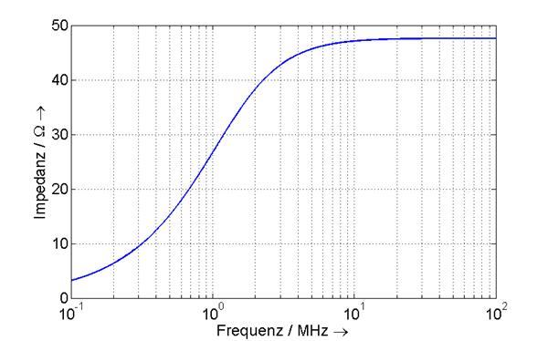"
Сопротивление/Ом
Частота/МГц
Приложение 4, таблица 1; приложение 5, таблица 1; приложение 7, таблица 1, примечание изменить следующим образом:
"Примечание: Если… используется спектроанализатор"
Приложение 5, пункт 1.2 изменить следующим образом:
"1.2 Метод испытания
Данное испытание предназначено для измерения узкополосных электромагнитных помех, которые могут производиться, например, системами на базе микропроцессора или другим источником узкополосных излучений.
Если в настоящем приложении не указано иное, испытание проводят в соответствии со стандартом CISPR 12 или CISPR 25".
Приложение 7, пункт 4.4 изменить следующим образом:
"4.4 Измерения
Если не указано иное, то испытанию подвергается конфигурация с низковольтным жгутом, ближе всего находящимся к антенне.
Фазовый центр антенны находится на одной линии с центром продольной части жгутов проводов для частот до 1 000 МГц.
Фазовый центр антенны для частот выше 1 000 МГц находится на одной линии с ЭСУ".
Приложение 8, таблица 1; приложение 13, таблица 1; приложение 14, таблица 1; приложение 19, таблица 1; приложение 20, таблица 1, примечание изменить следующим образом:
"Примечание: Если… используется спектр Если… используется спектроанализатор".
Приложение 9, добавление 3, рисунок исключить и заменить следующим:
"
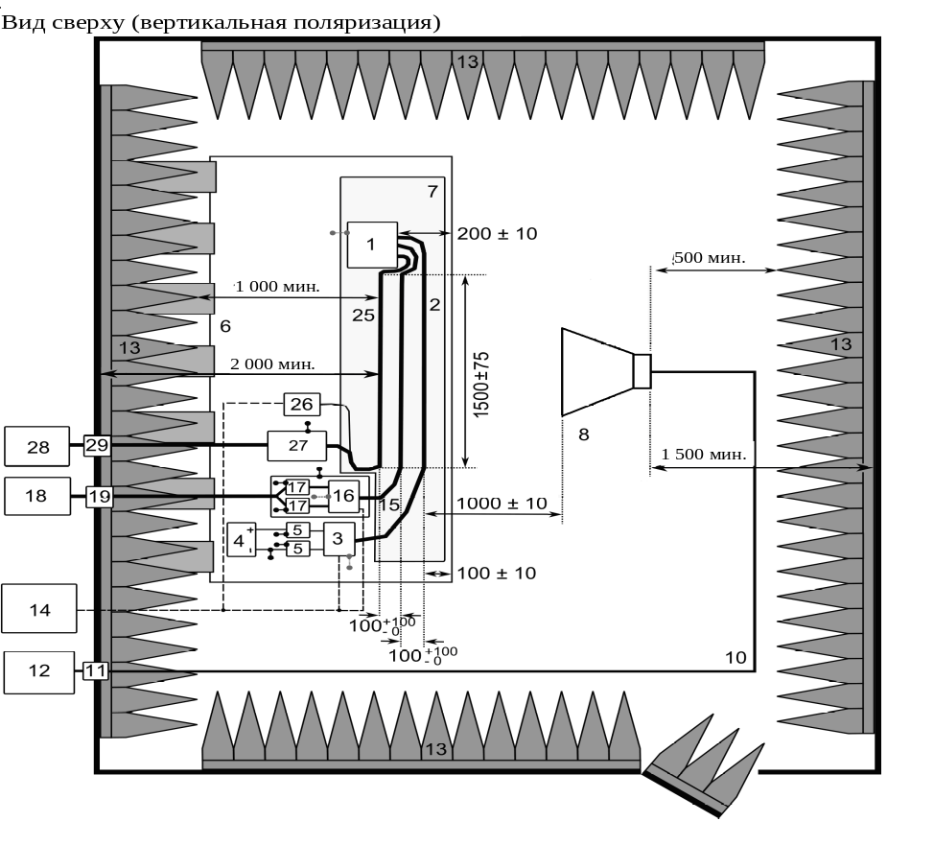"
Приложение 9, добавление 3, условные обозначения изменить следующим образом:
"Условные обозначения:  1 ЭСУ (заземлен локально, если требуется согласно плану испытания)  2 Низковольтный тестовый жгут  3 Низковольтный имитатор нагрузки (размещение и заземление в соответствии с предписаниями пункта 6.4.2.5 CISPR 25)  4 Источник питания (местоположение по желанию)  5 Низковольтный эквивалент силовой сети (ЭСС)  6 Заземленная поверхность (соединена с экранированным корпусом)  7 Опора из материала низкой относительной диэлектрической проницаемости  (ε_{r} ≤ 1,4)  8 Биконическая Рупорная антенна  10 Высококачественный коаксиальный кабель, например с двойным экраном  (50 Ом)  11 Разъем в перегородке | 12 Генератор и усилитель радиочастот  13 Поглотитель радиочастот  14 Система моделирования и контроля  15 Высоковольтный жгут  16 Высоковольтный имитатор нагрузки  17 Высоковольтный ЭСС  18 Высоковольтный источник питания  19 Проходной конденсатор для высоковольтной линии  25 Жгут зарядного устройства переменного / постоянного тока  26 Имитатор нагрузки переменного / постоянного тока (например, ПЛК)  27 СПСЛ 50 мкГн (переменный ток) или высоковольтный ЭСС (постоянный ток)  28 Источник питания переменного / постоянного тока  29 Проходной конденсатор для линии переменного / постоянного тока".
Приложение 9, добавление 4 изменить следующим образом:
"Вид сверху (горизонтальная поляризация) (пример метода замещения)"
Приложение 11, пункт 2.1 изменить следующим образом:
"2.1 Транспортное средство находится в конфигурации "режим зарядки ПЭАС с подключением к электросети".
Степень зарядки (СЗ) тяговой батареи поддерживается на уровне 20−80% от максимальной СЗ на протяжении замеров по всему диапазону частот (это может потребовать проведения измерений в различных поддиапазонах с разрядкой тяговой батареи транспортного средства перед началом замеров в отдельных поддиапазонах) на протяжении всего времени проведения замеров (это может потребовать проведения измерений в разбивке на различные временные отрезки с разрядкой тяговой батареи транспортного средства перед началом замеров в отдельных временных отрезках). При наличии возможности регулировать потребление тока последнее устанавливается на уровне как минимум 80% от его номинального значения".
Приложение 11, пункт 3.1 изменить следующим образом:
"3.1 Длительность периода наблюдения при измерениях устанавливают как для квазистационарного оборудования в соответствии с таблицей 3 таблицей 4 стандарта IEC 61000-3-2".
Приложение 12, пункт 2.1 изменить следующим образом:
"2.1 Транспортное средство находится в конфигурации "режим зарядки ПЭАС с подключением к электросети.
Степень зарядки (СЗ) тяговой батареи поддерживается на уровне 20−80% от максимальной СЗ на протяжении замеров по всему диапазону частот (это может потребовать проведения измерений в различных поддиапазонах с разрядкой тяговой батареи транспортного средства перед началом замеров в отдельных поддиапазонах) на протяжении всего времени проведения замеров (это может потребовать проведения измерений в разбивке на различные временные отрезки с разрядкой тяговой батареи транспортного средства перед началом замеров в отдельных временных отрезках). При наличии возможности регулировать потребление тока последнее устанавливается на уровне как минимум 80% от его номинального значения".
Приложение 13, пункт 3.3 изменить следующим образом:
"3.3 Испытательная схема кабельного соединения транспортного средства в конфигурации "режим зарядки ПЭАС с подключением к электросети" показана на рис. 11a−1d добавления к настоящему приложению".
Приложение 13, пункт 4.2 изменить следующим образом:
"4.2 Измерения проводят с помощью детекторов средних значений и квазипиковых либо пиковых детекторов. В пункте 7.5 указаны предельные нормы для цепей электропитания переменного тока (таблица 7) и цепей электропитания постоянного тока (таблица 8). Если используются пиковые детекторы, то применяют поправочный коэффициент 20 дБ, определенный в стандарте CISPR 112".
Приложение 15, пункт 2.1.2; приложение 16, пункт 2.1.2 изменить следующим образом:
"2.1.2 …
Условия испытания транспортного средства  в конфигурации "режим зарядки ПЭАС" | Критерии непрохождения испытания
ПЭАС должна находиться в режиме зарядки. СЗ Степень зарядки (СЗ) тяговой батареи поддерживают на уровне 20−80% от максимальной СЗ на протяжении замеров по всему диапазону частот (это может потребовать проведения измерений в различных поддиапазонах с разрядкой тяговой батареи транспортного средства перед началом замеров в отдельных поддиапазонах). на протяжении всего времени проведения замеров (это может потребовать проведения измерений в разбивке на различные временные отрезки с разрядкой тяговой батареи транспортного средства перед началом замеров в отдельных временных отрезках). При наличии возможности регулировать потребление тока последнее устанавливается на уровне как минимум 20% от его номинального значения. | Транспортное средство приходит в движение.
"
Приложение 17, пункт 2.1; приложение 18, пункт 2.1 изменить следующим образом:
"2.1 ЭСУ находится в конфигурации "режим зарядки ПЭАС с подключением к электросети.
Степень зарядки (СЗ) тяговой батареи поддерживается на уровне 20−80% от максимальной СЗ на протяжении замеров по всему диапазону частот (это может потребовать проведения измерений в различных поддиапазонах с разрядкой тяговой батареи транспортного средства перед началом замеров в отдельных поддиапазонах) на протяжении всего времени проведения замеров (это может потребовать проведения измерений в разбивке на различные временные отрезки с разрядкой тяговой батареи транспортного средства перед началом замеров в отдельных временных отрезках).
Если испытание проводится без ПЭАС, то ЭСУ проверяется под номинальным напряжением. При наличии возможности регулировать потребление тока последнее устанавливается на уровне как минимум 80% от его номинального значения".
Приложение 19, пункт 3.2 изменить следующим образом:
"3.2 При проведении измерений элементы оборудования транспортного средства подключают к проводам эквивалентной силовой сети в соответствии с требованиями, указанными в предписании 4.3 стандарта CISPR 16-1-2.
Эквиваленты силовой сети
ЭСС устанавливают непосредственно на заземленной поверхности. Корпус(а) ЭСС крепят к заземленной поверхности.
Порт измерения каждого ЭСС оснащают сопротивлением в 50 Ом.
Наведенные помехи в цепях электропитания переменного или постоянного тока измеряются последовательно в каждой цепи электропитания путем соединения измеряющего приемника с портом измерения соответствующего ЭСС. При этом порт измерения ЭСС, помещенный в других цепях электропитания, оснащают сопротивлением в 50 Ом.
ЭСС размещают cпереди, со стороны зарядной вилки транспортного средства, и выравнивают".
Приложение 19, пункт 3.3 изменить следующим образом:
"3.3 Испытательная схема кабельного соединения ЭСУ в конфигурации "режим зарядки ПЭАС с подключением к электросети" показана на рис. 2 рис. 1 добавления к настоящему приложению".
Приложение 19, добавление, рис. 1 исключить и заменить следующим:
"Рис. 1
ЭСУ в конфигурации "режим зарядки ПЭАС с подключением
к электросети"
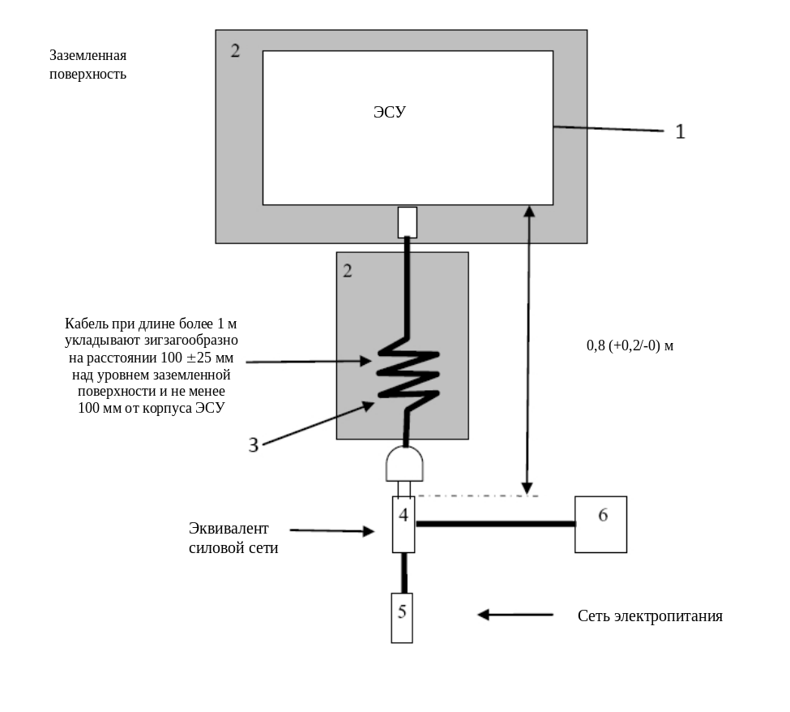
Условные обозначения
1 Испытуемый ЭСУ
2 Изолированная опора
3 Зарядный кабель
4 Заземленный(ые) эквивалент(ы) силовой сети переменного или постоянного тока
5 Разъем сети электропитания
6 Измеряющий приемник".
Приложение 20, пункт 3.1 изменить следующим образом:
"3.1 Испытание проводят в соответствии с пунктомами 58 и 9 стандарта CISPR 22 для наведенных помех".
Приложение 20, пункт 3.2 изменить следующим образом:
"3.2 Порядок выравнивания сопротивления при проведении измерений на транспортном средстве определен в пункте 9.6.2 стандарта CISPR 22.
Стабилизатор сопротивления
Линии связи подключают к транспортному средству ЭСУ через СС.
Определение стабилизатора сопротивления (СС), подключаемого в сети и к кабелям связи, приводится в пункте 9.6.2 CISPR 22.
СС устанавливают непосредственно на заземленной поверхности. Корпус(а) СС крепят к заземленной поверхности.
Порт измерения каждого СС оснащают сопротивлением в 50 Ом.
Наведенные помехи в сетевых и коммуникационных цепях измеряют последовательно в каждой цепи путем соединения измеряющего приемника с портом измерения соответствующего СС, при этом порт измерения СС, помещенный в других цепях, оснащают сопротивлением в 50 Ом.
СС размещают спереди, со стороны зарядной вилки транспортного средства, и выравнивают".
Приложение 20, пункт 3.5, изменить нумерацию на пункт 3.4.
Приложение 20, таблицу 2 изменить следующим образом:
"Примечание: Для излучения, испускаемого коллекторными двигателями без электронного блока управления, максимальный размер шага может быть увеличен до значения, превышающего значение полосы пропускания не более чем в пять раз".
Приложение 20, добавление, рис. 1 исключить и заменить следующим:
"
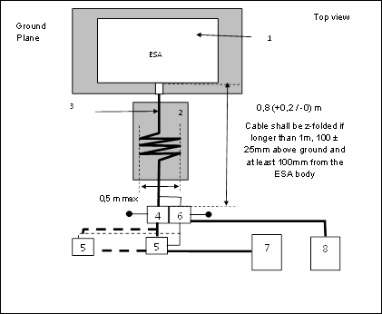
2
Заземленная поверхность
Кабель при длине более 1 м укладывают зигзагообразно
на расстоянии 100 ± 25 мм
над уровнем заземленной
поверхности и не менее 100 мм от корпуса ЭСУ
0,8 (+0,2/−0) м
максимум 0,5 м

Вид сверху
ЭСУ
"
Приложение 20, добавление, рис.1, условные обозначения изменить следующим образом:
"1 Испытуемый ЭСУ
2 Изолированная опора
3 Зарядный кабель/кабель связи
4 Заземленный(ые) эквивалент(ы) силовой сети переменного или постоянного тока
5 Разъем сети электропитания
6 Заземленный(ые) стабилизатор(ы) сопротивления
7 Зарядная станция
8 Измеряющий приемник".
Приложение 21, пункт 2.1; приложение 22, пункт 2.1.2 изменить следующим образом:
"2.1 Базовое состояние ЭСУ
Настоящим пунктом устанавливаются минимальные условия испытаний (насколько это применимо) и критерии непрохождения ЭСУ испытаний на помехоустойчивость.
Условия испытания транспортного средства  в конфигурации "режим зарядки ПЭАС" | Критерии непрохождения испытания
ЭСУ находится в конфигурации "режим зарядки ПЭАС с подключением к электросети".  Степень зарядки (СЗ) тяговой батареи поддерживают на уровне 20−80% от максимальной СЗ на протяжении замеров по всему диапазону частот (это может потребовать проведения измерений в различных поддиапазонах с разрядкой тяговой батареи транспортного средства перед началом замеров в отдельных поддиапазонах) на протяжении всего времени проведения замеров (это может потребовать проведения измерений в разбивке на различные временные отрезки с разрядкой тяговой батареи транспортного средства перед началом замеров в отдельных временных отрезках).  Если испытание проводится без ПЭАС, то ЭСУ проверяется под номинальным напряжением. При наличии возможности регулировать потребление тока последнее устанавливают на уровне как минимум 20% от его номинального значения. | Неправильное состояние зарядки (например, перегрузки по току, перегрузки по напряжению).
"
Приложение 21, добавление, рис. 1 исключить и заменить следующим:
"
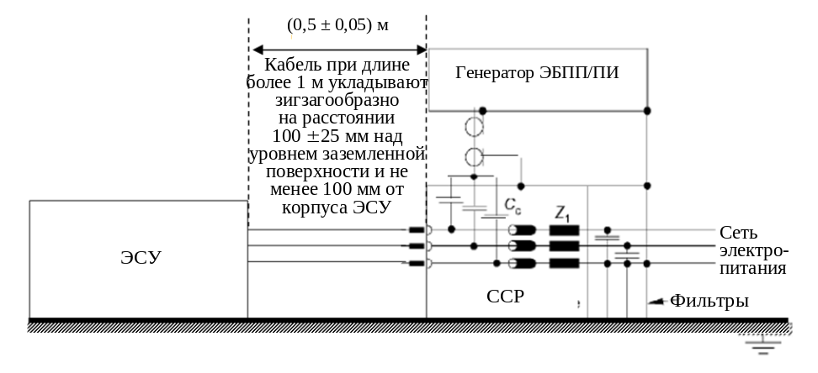
"
Приложение 21, добавление, рис.1 изменить следующим образом:
"Условные обозначения
1 Испытуемый ЭСУ
2 Изолированная опора
3 Зарядный кабель/кабель связи
4 Заземленный(ые) эквивалент(ы) силовой сети переменного или постоянного тока
5 Разъем сети электропитания
6 Заземленный(ые) стабилизатор(ы) сопротивления
7 Зарядная станция".
Приложение 22, пункт 4.3 изменить следующим образом:
"4.3 Техническая служба проводит испытание, указанное в пункте 7.8.2.17.16.2.1".
Приложение 22, добавление, рис.1−4 изменить следующим образом:
"Рис. 1
ЭСУ в конфигурации "режим зарядки ПЭАС с подключением к электросети" − Подача ИП по схеме "провод−провод" для цепей электропитания переменного (однофазная сеть) и постоянного тока
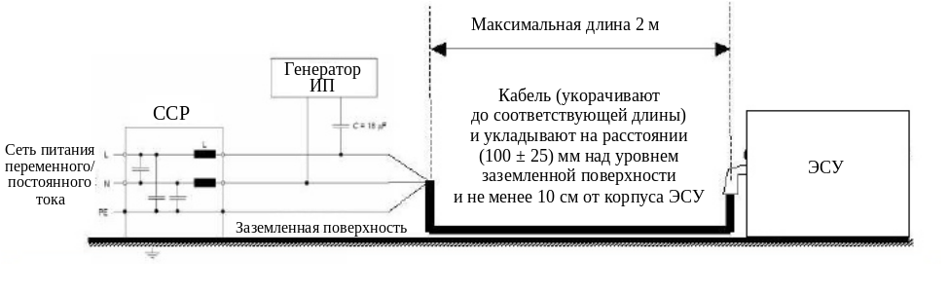
Рис. 2
ЭСУ в конфигурации "режим зарядки ПЭАС с подключением к электросети" − Подача ИП по схеме "провод−земля" для цепей электропитания переменного (однофазная сеть) и постоянного тока
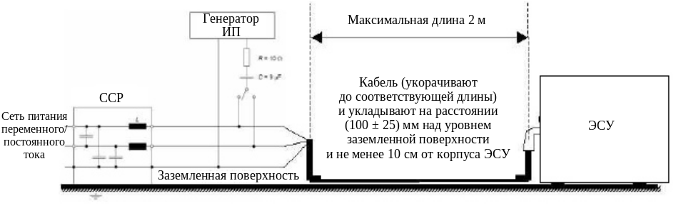
Рис. 3
ЭСУ в конфигурации "режим зарядки ПЭАС с подключением к электросети" − Подача ИП по схеме "провод−провод" для цепей электропитания переменного (трехфазная сеть) тока
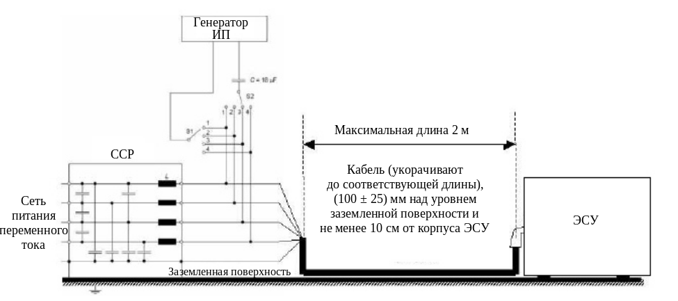
Рис. 4
ЭСУ в конфигурации "режим зарядки ПЭАС с подключением
к электросети" − Подача ИП по схеме "провод−земля" для цепей электропитания переменного (трехфазная сеть) тока
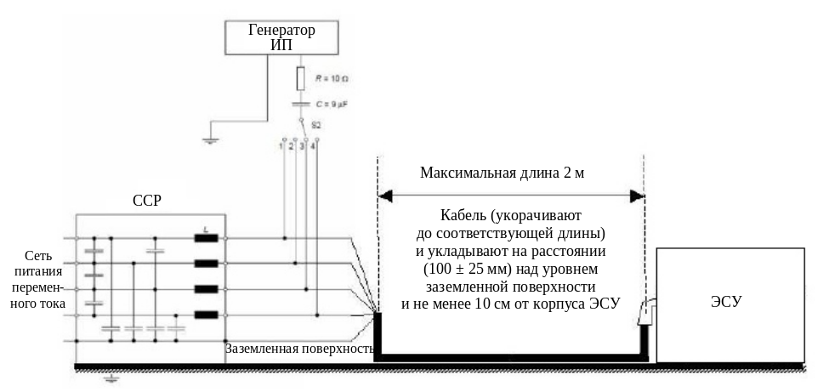"

? GRE приняла к сведению, что предельный срок представления официальных документов в секретариат ЕЭК ООН − 10 января 2014 года, т.е. за 12 недель до начала сессии.

